**CÓDIGO PARA DESCRIPCIÓN DEL TIPO DE SIGNATURA EN EL DOCUMENTO**

**(CDU o Alfanumérica)**

El tipo de signatura que tenga el registro se consigna en el 1er indicador del campo 852 en el editor de existencias.

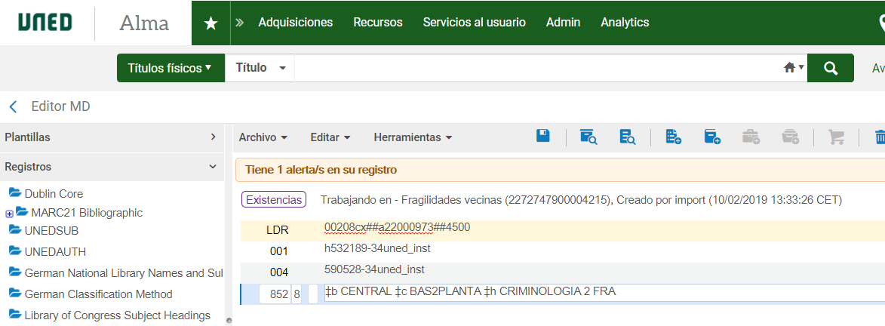

Alfanumérico

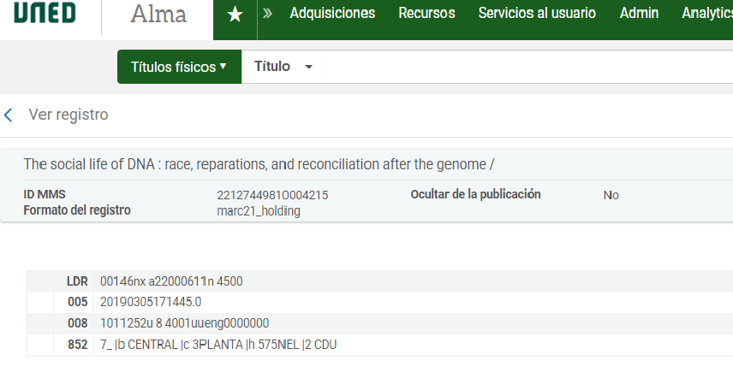

CDU

También hay que reflejarlo en el editor del ejemplar físico. Al entrar al editor del ejemplar físico seleccionamos “Tipo de signatura alternativa”

Se despliega un menú de opciones y seleccionamos la opción adecuada. Las que vamos a utilizar son las dos últimas:

* Seleccionamos **Fuente especificada en el subcampo |2** para signatura basada en CDU (**7** 1er indicador en etiqueta 852)
* Seleccionamos **Otros esquemas** para signaturas alfanuméricas

(**8** 1er indicador 852)

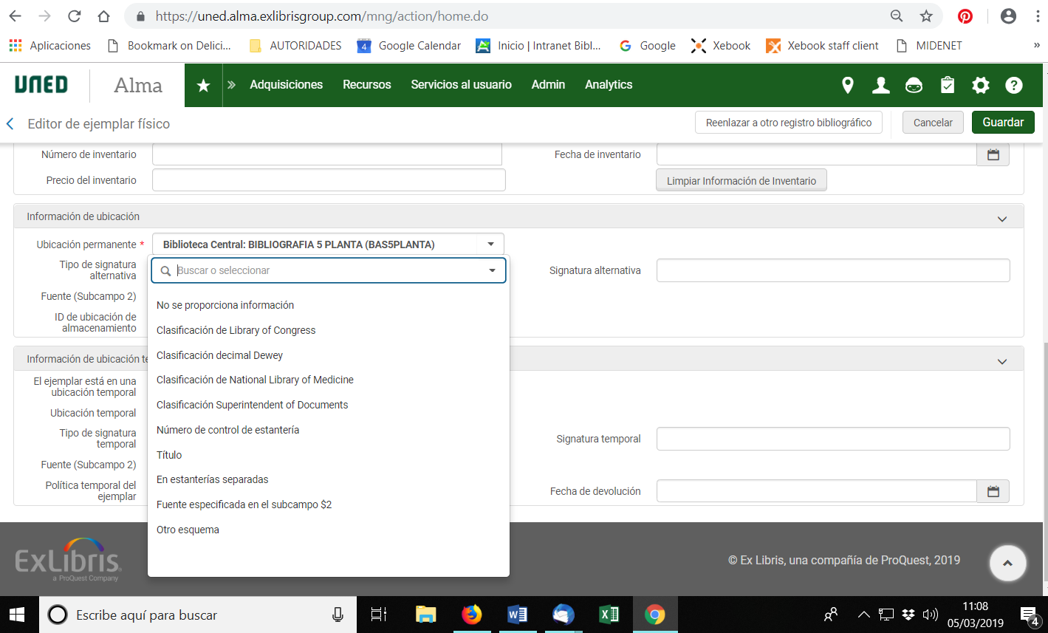

**7** 1er indicador (CDU)

**8** 1er indicador ALFANUMÉRICO